Sauber und sicher arbeiten

MAFELL: neue Absaugungsadapter für Zimmermaschinen

Haben sich Absaugungsanlagen und Sicherheitssauger in der Werkstatt längst etabliert, so verzichten noch viele Holzhandwerker bei Arbeiten und Abbund auf der Baustelle und im Freien darauf. MAFELL bietet bereits für die Zimmerei-Handkreissägen MKS 130 Ec, MKS 145 Ec, MKS 165 und MKS 185 EC ein Reduzierstück für die Absaugung an einen Sicherheitssauger mit einer M-Zertifizierung an. Ergänzt wird das Angebot nun durch den Adapter ZSX-AA für die Zimmerei-Kettensäge ZSX Ec und das Reduzierstück ZH-RS für den Zimmerei-Hobel ZH Ec.

In der Arbeitsschutzverordnung wurde sukzessive der maximal zulässige Arbeitsplatz-Grenzwert (AGW) reduziert. Bereits seit 2019 gilt die maximale Belastung einatembarer A-Stäube von 1,25 mg/m³. Mit der Absaugung der Holzspäne und -stäube mit einem Sicherheitssauger der Klasse M werden diese Kriterien erfüllt. MAFELL empfiehlt die Sicherheitssauger auch beim Arbeiten im Freien und auf der Baustelle einzusetzen. Die Anschaffung wird für Mitglieder der BG Bau mit 200 Euro bezuschusst.

Mit einer maximalen Leistungsaufnahme von 1.400 W, dem Fassungsvermögen von 22 l (S 35 M) und 20 l (S 25 M) Staub sowie dem 4 m langen Schlauch sind die Absauggeräte universell in der Werkstatt und vor Ort auf der Baustelle zum Trocken- und Nasssaugen einzusetzen. Als Zubehör werden das Handabsaugset D 35 sowie Schläuche in verschiedenen Längen und Durchmessern angeboten.
Handwerker werden vor allem die serienmäßigen Adapterplatten auf den Absauggeräten schätzen. Darauf lassen sich die MAFELL Ordnungssysteme MAX, T-MAX und L-MAX sowie alle gängigen Ordnungssysteme sicher befestigen. Diese können auch als Arbeitsunterlage genutzt werden.

Praktisch für den Transport der Absauggeräte: Der Saugschlauch lässt sich einfach und sicher an den Kabelhaken aufwickeln und der Stecker des Netzkabels wird sicher an der Adapterplatte arretiert. Der Saugschlauch ist zudem antistatisch ausgerüstet und schützt damit den Anwender vor elektrostatischer Aufladung. Zudem verringert die Ausrüstung das Anhaften von Staub am Schlauch.

Bei besonders hohem Späneaufkommen ist die Nutzung des Spänebehälters S 200 mit 200 l Fassungsvermögen zu empfehlen. Zur Absaugung wird dabei die Geräteeinheit des Sicherheitssaugers S 35 M auf den Spänebehälter montiert.

Stäube von vielen Laubhölzern können Krebs-, Haut-, Atemwegserkrankungen und allergische Reaktionen verursachen. Bei einer kurzfristigen Staubbelastung können beispielsweise Symptome wie Husten, Auswurf und Atemnot oder auch Bronchitis und Asthma auftreten. Bei einer langfristigen Staubbelastung kann es zu einer dauerhaften Verengung der Bronchien und einer Lungenüberblähung kommen. Die Lungenfunktion verschlechtert sich und es kann Lebensgefahr drohen. Zusammen mit Luftsauerstoff bilden Holzstäube zudem brennbare oder explosionsfähige Gemische.

Staubklassen
E-Staub (früher Grobstaub) bezeichnet Staub mit einer Partikelgröße von weniger als 100 µm. Weil dieser Staub durch Mund und Nase eingeatmet werden kann, bezeichnet man ihn auch als einatembare Fraktion. Der gut sichtbare Staub, der auf Baustellen entsteht, besteht größtenteils aus Grobstaub.
A-Staub (früher Feinstaub) bezeichnet Staub mit einer Partikelgröße von weniger als 5 µm. Weil dieser Staub lungengängig ist und bis in die Lungenbläschen, die sogenannten Alveolen, vordringen kann, wird dieser auch als alveolengängige Fraktion bezeichnet. Er entsteht beim Fräsen, Schleifen und Sägen.
(Quelle: BG Bau, Arbeitsmedizinischer Dienst)

Über MAFELL
Das 1899 gegründete Familienunternehmen ist Premiumhersteller für handgeführte Maschinen und Elektrowerkzeuge zur professionellen Holzbearbeitung insbesondere für das Zimmerei- und Schreinerhandwerk. Mit anerkannter Werkstoff- und Technologiekompetenz und gelebtem Qualitätsbewusstsein stellt MAFELL Produkte her, die den Anwender durch innovative Lösungen, Leistung, Präzision und Langlebigkeit überzeugen. 360 hoch qualifizierte Mitarbeiterinnen und Mitarbeiter produzieren ausschließlich am Standort Oberndorf/Neckar in einer für die Branche ungewöhnlich hohen Fertigungstiefe.
www.mafell.de

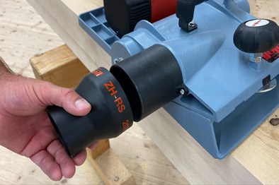
MAFELL ZH-RS Anwendung.jpg
Mit dem Reduzierstück ZH-RS kann der MAFELL Zimmerei-Hobel ZH Ec nun auch an die MAFELL Absauggeräte mit M-Zertifizierung angeschlossen werden.
Foto: MAFELL

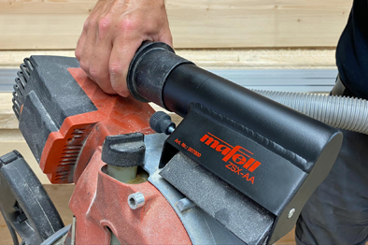
MAFELL ZSX-AA Anwendung.jpg
Saubere Sache: Der neue Absaugungsadapter ZSX-AA für die MAFELL Zimmerei-Kettensäger ZSX Ec.
Foto: MAFELL

Kontakt für Medien:

Volker Simon Ralf Kohler
Telefon: +49 7151/994567-11 Telefon: +49 7423/812-135
Telefax: +49 7151/994567-22 Telefax: +49 7423/812-218
E-Mail: simon@nota-bene-com.de E-Mail: ralf.kohler@mafell.de

nota bene communications GmbH MAFELL AG
Ratsgasse 6 Beffendorfer Straße 4
71384 Weinstadt 78727 Oberndorf
www.nota-bene-com.de www.mafell.de

